臺北市樹木褐根病防治作業手冊
101年6月
壹、源起與目的
樹木褐根病（Brown Root Rot Disease）是熱帶及亞熱帶地區林木、多年生果樹及特用作物重要根部病害，會引起根部腐敗而導致全株凋萎死亡，為臺灣木本植物最主要的根部病害之ㄧ。在臺灣主要分佈在海拔800公尺以下之排水良好、具貧瘠砂質土壤的山坡地及平原，寄主範圍廣泛，包括多種果樹、觀賞花木、園樹、行道樹和海岸防風林、多年生雜草及灌木等，有紀錄的木本寄主種類超過100種。
褐根病威脅我國農、林產業及綠美化資源，造成經濟上的損失，另本病導致根部木材腐朽而外觀常不易察覺，一遇強風豪雨則易無預警傾倒，形成公安隱憂，近年來發現木本植物罹病記錄漸趨增加，恐有蔓延擴散之虞。故訂定本手冊，以推動本市防治、宣導及監測工作，避免危害範圍擴大。
貳、背景說明
一、病原微生物
褐根病是由褐根病菌（Phellinus noxius（Corner）Cunningham.）所引起，屬於擔子菌門，刺革菌科，木層孔菌屬。褐根病菌的最適生長溫度為24～32℃，其在自然界鮮少形成香菇狀的子實體，但在春、夏潮濕季節，偶而會形成子實體，並產生擔孢子，隨風傳播，此為本病菌長距離傳播之初次感染源。
褐根病的主要感染源為殘留在土壤中的染病根部，是為第二次感染源。病原菌存活在罹病殘根上，主要透過帶菌種苗及健康根部與病根或帶菌土壤接觸而傳染。
二、病徵
本病原菌主要病徵發生在根部，隱藏於地底，故不易察覺；發生在地上部的病徵主要有子實體及菌絲面等，其外觀及根部病徵概述如下：
（一）外觀病徵：
1.慢性立枯：植株生長衰弱，進而葉片黃化、掉落而致稀疏，約1～2年後死亡。
2.急性立枯：病株因根部腐爛、地上部缺水而急速黃化萎凋，最後枯死；從黃化至枯死約需1～3個月。樹木死亡後，乾枯的葉片與果實不會掉落，可存留在枯樹上長達數個月之久。
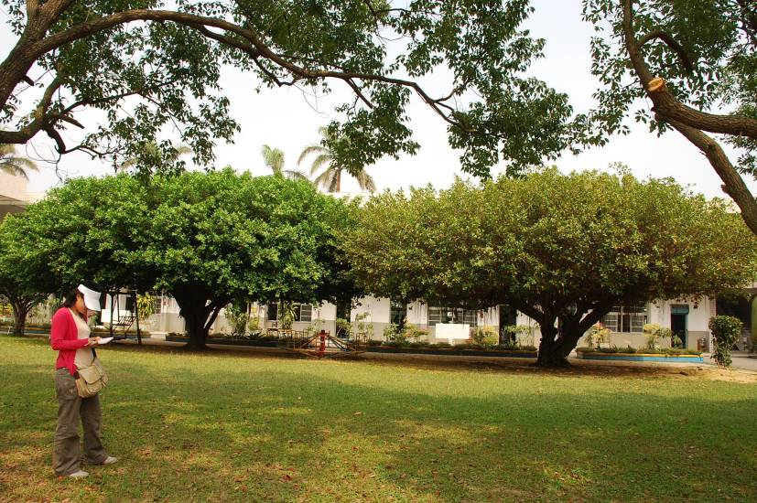
左邊為健康的榕樹、右邊為罹患樹木褐根病的榕樹
（照片：林試所提供）

（二）根部病徵：患部組織變色，與健康組織間界限不明顯，而後木材褐化，數月後白腐，長有不規則褐色網紋線。病根表皮易剝離，覆蓋褐色菌絲塊，並黏沾土礫石塊。
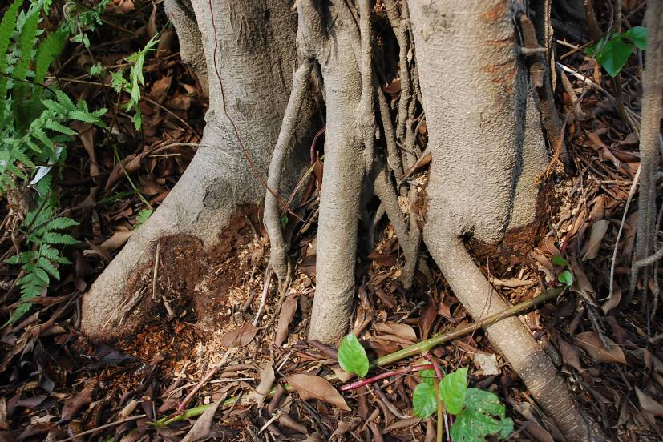
於地際部形成之菌絲面（照片：林試所提供）
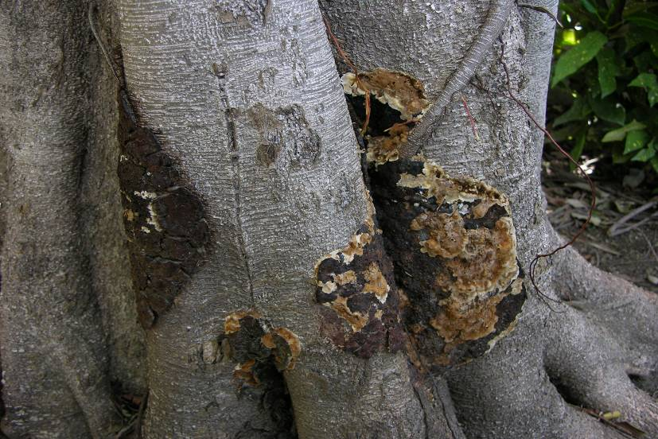
較新鮮之樹木褐根病菌絲面（照片：林試所提供）
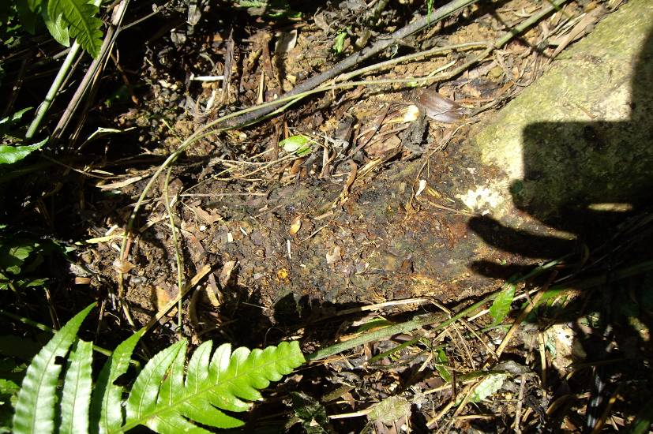
較老化之樹木褐根病菌絲面（照片：林試所提供）

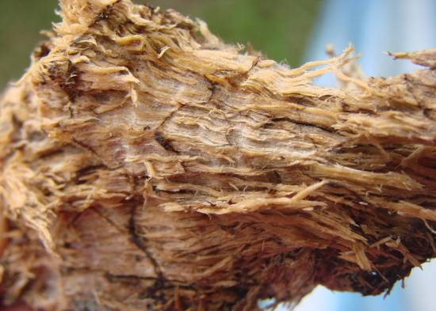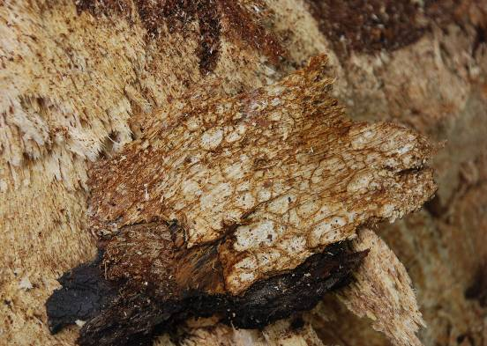
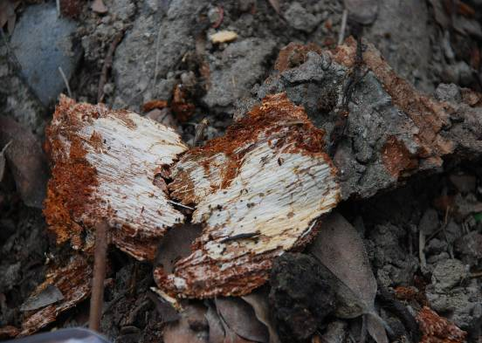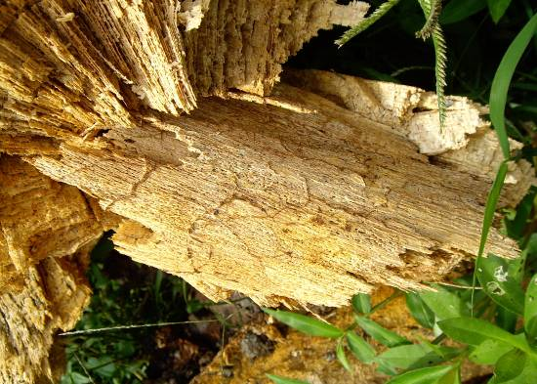
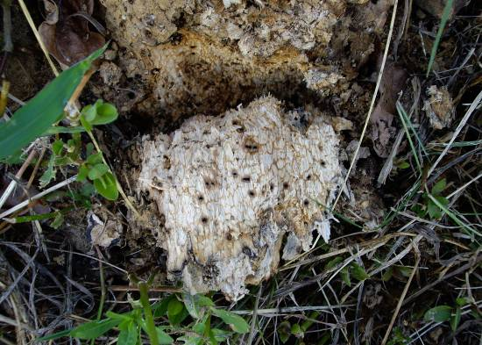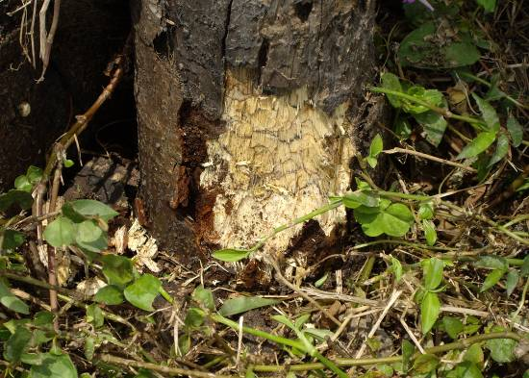
網紋狀構造（照片：林試所提供）
發現植株罹病病徵時，通常根部已有80%以上受害；病原菌直接為害樹皮的輸導組織，造成樹皮環狀壞死，導致水份及養份之輸送遭受阻礙而死亡。本病原菌除危害根部及地際部樹皮外，也造成該部位之木材腐朽，影響樹幹支持強度。菌絲面鮮少生長高於立木離地1公尺以上的組織，受感染之樹皮內面及木材組織呈不規則黃褐色網紋。
參、臺北市樹木褐根病防治方式
一、依據
（一）行政院農業委員會「樹木褐根病防治推動計畫」、「樹木褐根病診斷鑑定與防治標準作業程序」。
（二）本府97年10月6日訂定執行之「臺北市樹木病蟲害防治計畫」。
二、防治處理流程
疑似罹患褐根病樹木，由土地所有權人協請行政院農業委員會林業試驗所或透過林木疫情鑑定與資訊中（health.forest.gov.tw/fhsnc/）診斷鑑定；確定罹患褐根病樹木，土地所有權人應進行防治處理，並通報臺北市政府工務局大地工程處列管，防治完成後，再通報大地工程處予以解除列管。
圖1、褐根病防治工作處理流程
三、防治處理原則
依據本府99年12月10日府產業地工字第09931623600號函，本市樹木褐根病防治處理原則如下：
（一）本市平地及山坡地不涉及山坡地開挖及水土保持問題地區（如公園、學校等人工環境），採取積極之防治處理方式。
（二）涉及山坡地保育及水土保持問題地區（如自然山林環境），視個案情形，如涉及大面積開挖破壞水土保持之案例，將罹病樹木地上部砍除後，覆土並種植草本類植物。
四、防治方法
本市樹木褐根病防治處理，應由具有處理褐根病相關藥劑防治經驗之廠商（種苗業、園藝服務業或景觀工程業等），採取積極之防治處理。其標準作業程序如下（如需委外施作時，請參考「臺北市政府工務局公園路燈工程管理處樹木褐根病藥劑防治工程特定規範」內容）：
藥劑燻蒸法：
1.確認施作範圍：鑑定病徵、確認病株數量、區分病株與健株區域範圍、測量施作範圍面積、周邊資源勘查…等。
2.安全防護措施：施作要點公告標示、區域範圍警示圍界（範圍應儘量加大，以避免藥劑外洩，影響遊客安全）或設置施工圍籬、設立單一管制出入口、設置滅火器、人員備著：安全帽、N95口罩、護目眼鏡、棉質及橡膠手套、工作雨鞋、工作服雨衣…等。
3.伐倒罹病樹木：以電鏈鋸或機械砍伐罹病樹木，並將之切段分解（此步驟應避免木屑飛濺，以免造成病源傳播），電鋸切開主幹與根部之切面需小心檢視有無菌絲感染面，於現地與枝幹集中放置；放置時應舖設PE布，以避免污染土壤，造成傳染。
4.挖出病株根部：以挖土機、其他機具或人力徹底挖掘出罹病植株的所有直徑1公分以上根部，並於現地依病根大小進行分類集中放置；放置時應舖設PE布，以避免污染土壤，造成傳染。
5.全區翻耘土層及人工撿除病根：將施作範圍全區以挖土機、其他機具或人力徹底挖掘翻耘土層（深度1至3公尺），如遇土塊，需破碎均勻，同時以徒手（應帶手套）撿拾病殘根體或用篩網過濾土壤，並於現地依病根大小進行分類集中放置；放置時應舖設PE布，以避免污染土壤造成傳染。
6.分解大型病根：為利病根的焚化處理，應先將大型的病根於現地較無風力干擾之區域以電鏈鋸或修枝鋸等工具施以分解，應避免木屑飛濺，以免造成病源傳播（若於現地裁切有安全或執行上之困難，需於異地裁切時，載運過程亦應採行防止病源傳播之必要措施），分解後之根體大小應符合環保法規所規定之進入焚化廠「進廠樹枝幹尺寸限制-直徑應小於15公分、長寬應小於40公分」的規定，連同小型病根以「太空包」裝妥後，運至本市環保局焚化廠焚燒處理。
7.挖掘阻斷溝渠：於病株與健株的區分界線上，挖掘深約1公尺、寬約0.5公尺的阻斷溝，挖出之土方應置於「施作範圍」內或PE布（或鋼板）上，以免病源擴散傳播。
8.膠布圍界阻隔：以農用覆蓋用膠布（厚度0.035mm以上）加寬佈置於阻斷溝壁面，確實固定，狹窄小面積施作時可於「全區翻耘土層」後，於「回填土方澆灌」時同時進行本項作業。
9.拌合燻蒸藥劑：以挖土機、其他機具或人力將土方回填時，同時將「邁隆Basamid 98%微粒劑」，以每平方公尺200公克藥劑劑量，分層均勻撒施於回填土壤，再以挖土機、其他機具或人力徹底翻耘攪拌（深度1至3公尺）。
10.回填土方澆灌：在上述土方回填、撒施藥劑時，應即以澆灌水車或引水管噴灑方式，依範圍大小分區、分層（上、中、下層）澆水，使回填土方的區域中藥劑均能與水混合均勻（土壤含水量需介於40% 至60%，即以手握緊無水滴落，鬆開手時土不潰散之程度。水量不可過少亦不可過多。）。
11.整平區域表土：以挖土機、其他機具或人力整平區域表土面至與地面高程相同為準，周邊區域則以人工處理，避免破壞阻絕溝側壁所圍塑膠布。
12.放置檢測試體：將護貝後有編號名牌的繩索綁妥在「檢測試體」（檢測試體的製作：取直徑1cm、長10cm樟樹枝條，置於組織培養瓶中，滅菌後接入褐根病菌，培養21天待其長滿枝條後備用）上，再把「檢測試體」埋入土中（同一區域中，每10㎡埋設10支；小於10㎡亦同；大於10㎡，每增加1㎡增加1支試體），埋設深度分為30至40公分（70%）、60至70公分（20%）及90至100公分（10%）三種深度，繩索以三種不同顏色區分，名牌留露於表土上，以供4星期後易於檢視目標，取樣送檢。
13.覆蓋黑色膠布：以不透光的農用覆蓋用膠布（厚度0.035mm以上）覆蓋於表土面上，兩兩疊舖時重疊處須有60公分以上寬度，務求緊密，使燻蒸氣體不會逸散至空氣中；塑膠布上方應加強固定，再舖設一層約5公分厚的乾淨砂質壤土，使塑膠布不易移動或破損，布緣應埋在土裏，使燻蒸氣體不會逸散。若燻蒸區域為斜坡，於砂質壤土上方再覆蓋一層藍白帆布，並以石塊鎮壓，以免土壤流失。
14.噴殺菌劑善後：以漂白水1%溶液噴灑周邊有感染之虞的區域（含搗擺、人行道等硬體設施）或車輛輪胎、機械鏟斗、器械、工具及施作工作人所有裝備等，此步驟應徹底執行，以使其擴散傳播的機會降至最低。
15.豎立警示帶及柔性告示牌：以上工作完成後，應於施作區域再加大範圍，豎立警示帶，並於每20公尺至少穿綁1面護貝柔性告示牌。
16.掀開塑膠布及施肥：完成燻蒸處理4星期後移走所有塑膠布（包含阻斷溝壁面之塑膠布）及區域內其他廢棄物送焚化廠焚燒處理，並將檢體小心挖掘後取出，每支檢體分別以封口袋包妥後送政府機關、學術單位或其技術移轉廠商檢驗。接獲合格檢驗報告後再將有機肥料均勻撒施於施作區域（每平方公尺3公斤），翻耘攪拌。
17.當掀開塑膠布（使之開放與空氣接觸）後，其初期2至3天內為恐表土尚有殘留藥效，因此需避免人畜的接觸，以免中毒；掀開塑膠布3天後再移除警示帶及柔性告示牌。
五、其他建議及注意事項
（一）移除病株進入焚化廠前，應先通知環保局。
（二）以割草機除草時，勿傷及樹幹，避免病原菌由傷口造成感染。
（三）培育健康種苗：育苗時慎選土壤，避免使用發病地區土壤或直接在發病區育苗。
（四）用來切 (伐) 除罹病植株之器械工具，在確實進行消毒前切勿使用於健康植株。
肆、建立本市樹木褐根病防治監控系統
一、權責分工
本市褐根病防治之權責分工如下：
表1、褐根病防治工作權責分工表
分工項目 | 權責單位
公有土地樹木之調查、處理與防治 | 土地管理機關
私有土地樹木之調查、處理與防治 | 土地所有權人
受保護樹木之調查、處理與防治 | 通報本府文化局列管
彙整列管 | 本府工務局大地工程處

二、經費來源
因植株大小、位置及群生與否導致防治所需經費差鉅甚多，本市褐根病防治經費，由各土地管理機關自行編列執行。

